

**Taller Linux**

**Joaquín Manzanar; Diego Orlando**

Taller de Linux

Julio 2024

Obligatorio

Indice

Indice 2

1. Generales del obligatorio 3

1.1. Declaración de autoría 3

1.2. Aclaraciones 4

1.3. Letra del obligatorio 5

2. Solución 6

2.1. 6

3. Anexo 7

Fuentes consultadas 7

Ambiente virtual 7

# Generales del obligatorio

## Declaración de autoría

Nosotros, **Joaquin Manzanar** y Diego Orlando, declaramos que el trabajo que se presenta en esa obra es de nuestra propia mano. Podemos asegurar que:

* La obra fue producida en su totalidad mientras realizábamos Taller de servidores Linux
* Cuando hemos consultado fuertes externas, lo hemos atribuido con claridad en la sección Fuentes consultadas.
* Ninguna parte de este trabajo ha sido publicada previamente a su entrega.



Diego Orlando

215341

Joaquin Manzanar

280373



## Aclaraciones

## Letra del obligatorio

# Solución

Cargamos los recursos necesarios en el Controller para ejecutar los módulos de ansible, los mismos los obtenemos del archivo requirementes.yml dentro de la carpeta Collections

collections:

  - name: ansible.posix

  - name: community.general

  - name: community.mysql

Desplegamos la misma con ansible-galaxy

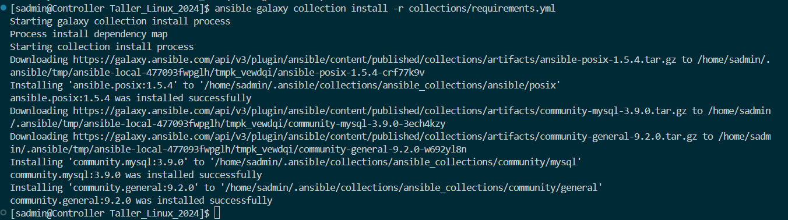

## 

# Anexo

## Fuentes consultadas

* -

## Ambiente virtual

-